MEDICINA PREVENTIVA NATURAL
Deja que tu alimento sea tu medicina, y que tu medicina sea tu alimento’
—Hipócrates
Por – Maria Marta Augustyn (Naturalista)
Teléfono (02) 9671 3867 E-mail: info@mariaaugustyn.com

Fatiga crónica
¿Se siente todo el tiempo cansado, dormiría todo el tiempo si pudiera? ¿Siempre siente frío? ¿Tiene la piel reseca? ¿Pone peso con demasiada facilidad? Si usted es mujer, ¿tiene períodos problemáticos? Usted podría tener un problema de que su tiroides funciona un poco lentamente.
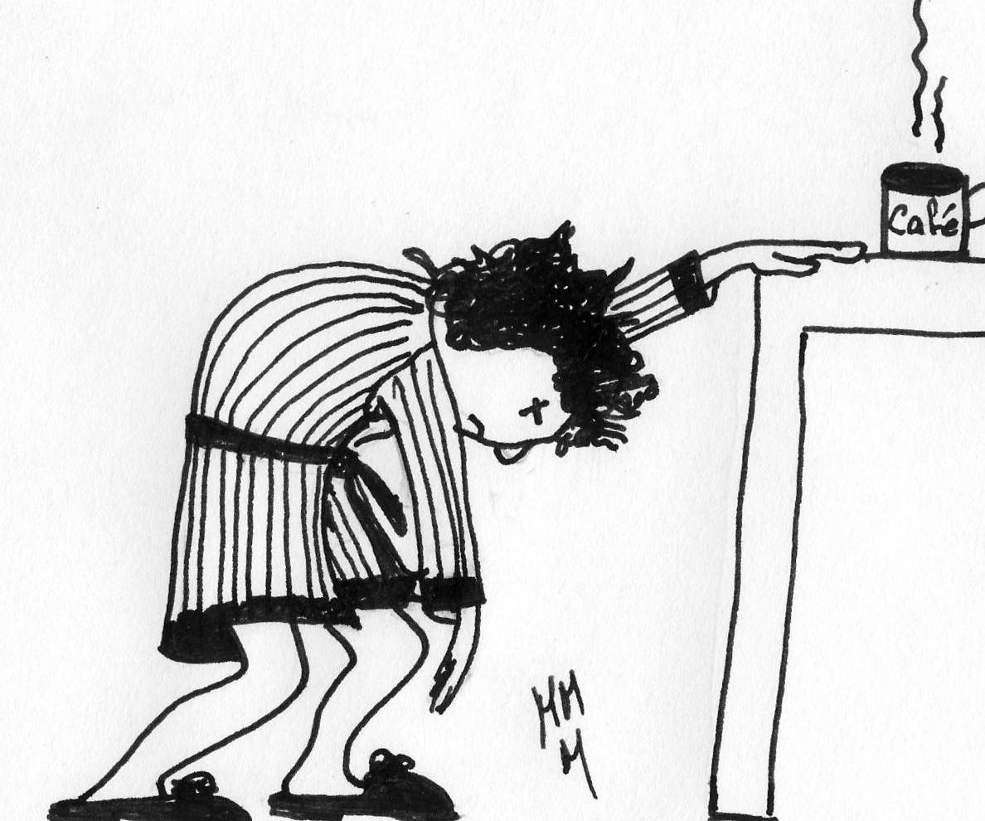
Su naturalista puede organizar un examen de sangre para determinar si su tiroides funciona bien.
En mi práctica como naturalista, encuentro que la mayoría de pacientes que me consultan por fatiga inexplicable, tienen su función hepática muy por debajo de lo normal. Esto lo determino observando el iris del paciente bajo magnificación e iluminación especial, junto a un historial clínico.
El examen hecho por un médico naturalista incluye la observación de las marcas en el iris del ojo (Iridología). En el iris encontramos un mapa que corresponde a todas las partes del cuerpo. De acuerdo a la forma, color y profundidad de dichas marcas, se puede determinar con extraordinaria exactitud cuales órganos o sistemas en el cuerpo están funcionando pobremente. En muchos casos se puede ver acumulación de toxinas en tejidos del cuerpo que (debido a que el paciente no siguió las recomendaciones provistas) posteriormente se convierten en tumores.
Cuando la función hepática mejora, el paciente se siente renovado, más joven, lleno de energía. La memoria es mejor así como también la capacidad de aprender. El hígado que trabaja eficientemente tiene la capacidad de filtrar la sangre con gran eficacia, sacando del torrente sanguíneo toxinas que andarían molestando las funciones normales de otros órganos o sistemas.
Es posible que usted se sienta cansado debido a que tiene una vida muy ocupada y demasiadas cosas que hacer. Establezca sus prioridades. Permita tiempo para reponer sus energías. Una persona descansada y sana es más eficiente en todas las cosas que hace.
Es lindo pensar que si usted está muy ocupado quizás sea debido a que ama intensamente. Está dispuesto a ponerse último en la lista. Jesús dijo que hay más alegría en dar que la que hay en recibir. ¿Es usted feliz?
Si usted tiene responsabilidades que no le permiten por el momento tener tiempo para cuidarse mucho, use algunas de las recetas que siguen, y le ayudarán a minimizar el daño que su vida tan intensa le pueden causar.
Apenas usted pueda incluya su persona en la lista de cosas que hacer y cuidar.
Algunos de los nutrientes clave en la protección de la salud durante períodos de estrés son las vitaminas C, y B₅ . De las vitaminas B, es recomendable usar un complejo vitamínico que las incluya a todas, de la 1 a la 12, debido a que funcionan en coordinación unas con otras y el uso exclusivo de una crea una deficiencia en las otras. Uno de los alimentos más ricos en vitaminas B es el hígado. Consuma hígado de animales jóvenes como el cordero y la ternera. El animal joven ha tenido menos tiempo de almacenar tóxicos en sus tejidos. El hígado de pollo no es recomendable debido a la vida miserable que tienen los pollos: llenos de hormonas, antibióticos y muy amargados porque no los dejan caminar.

El asombroso Paté de hígado
Preparación: 10 minutes Cocción: 20 minutos
Ingredientes: 250 gramos de hongos, 1 cebolla mediana cortada en cuartos, 1 cucharada de aceite de oliva, sal, ajo a gusto, orégano, picante a gusto, 100 gramos de hígado (ternera o cordero), 4 huevos hervidos, 2 cucharadas de perejil fresco picado menudo, unas ramitas de perejil para adornar.
Método
Precaliente el horno a 180 grados. Pase una esponja sobre los hongos para remover la tierra. Corte los rabos y córtelos por la mitad. Ponga los hongos y la cebolla en un recipiente de horno, eche un poco de aceite y muévalos para que se aceiten, agregue la sal, y las especies. Hornee estos vegetales hasta que estén dorados, de 8 a 10 minutos, revolviendo de vez en cuando.
Agregue el hígado y continúe el horneado hasta que los hongos estén marroncitos y el hígado cocido, pero rosado en el medio, unos 10 minutos más.
Mientras tanto hierva los huevos por 11 minutos. Cuando se enfriaron lo suficiente, pélelos, y pártalos a la mitad. Ponga los hongos, el hígado, los huevos y el perejil en una licuadora, y procese hasta que parezca un puré no demasiado refinado. Agregue sal si lo necesita, esta mezcla debe ser bien condimentada. Sírvalo en una bandeja acompañado con tostadas de pan integral o galletas de centeno.
Sale una taza y media, y comen de 5 a 8 como un aperitivo.

La cacerola del cocinero cansado
Esta es una receta que se puede preparar sentado en el sol. Ponga todos los ingredientes a preparar en una bandeja, traiga un colador y un banquito y siéntese al aire libre.
Pele y corte rústicamente: 1 o 2 boniatos (camotes), 1 trozo de zapallo, 1 o 2 cebollas, 4 dientes de ajo, sin sacar la piel agregue cortados en trozos: 2 succinos, 2 o 3 zanahorias, 4 hojas enteras de apio, una taza aproximadamente de chauchas verdes.
Vaya adentro otra vez y enjuague sus ingredientes y póngalos en una cacerola grandecita. Agregue:
1 lata grande de tomates picados o molidos, 1 taza de agua, 1 lata de porotos de soya, una lata de porotos rojos (enjuague los porotos de lata)*, 500 gramos de carne picada en trozos, 1 cucharadita de polvo curry, hierbas secas como orégano, tomillo y albaca, sal, pimienta, picante si desea. Coloque la cacerola para cocinar a calor máximo, cuando hierve, baje la temperatura al mínimo y cocine sólo hasta que los vegetales estén tiernos.
Sirva con arroz integral y si desea queso parmesano.

*Es mejor y más económico cocinar sus propios porotos (frijoles). Puede cocinar en cantidad y congelar en bolsitas. Cuando necesita porotos, los puede poner directamente del congelador en su cacerola, o sopa.
Nota:
Esta receta dura en el refrigerador almacenada apropiadamente por unos cuatro días. También la puede congelar en porciones individuales. Esto le proveerá comida instantánea de calidad, cuando usted esté muy cansado para cocinar.

En el próximo artículo le invito a explorar el tema de la presión sanguínea.

